
Sebastián Arriola B.
28/02/2017
Estructuras de Datos y Algoritmos
Ing. Alejandro Ovalle

Primer Parcial – Documento de Análisis

Análisis realizado

Este ejercicio me recordó a otro que ya había realizado hace un par de semanas, cuando estaba leyendo un libro acerca de estructuras de datos. El ejercicio trataba de validar una expresión matemática que utiliza paréntesis, corchetes y llaves. Así que rápidamente vi la similitud entre ambos ejercicios. Dicho en pocas palabras, el ejercicio trata sobre validar parejas de objetos. Si en la orden aparece solo un miembro de la pareja, entonces la orden no está completa.

Decidí crear una clase Cjuguete, la cual cuenta con atributos de nombre y tipo y un número entero utilizado para ordenar los juguetes. También cree un enumerado el cual define el tipo del miembro de la pareja. Tenemos tipo izquierda, derecha y único como el caso del pequeño pichu. Como ejemplo pongo la pokebola. Se instancian dos objetos de tipo Cjuguete, ambos tienen el nombre “pokebola”, uno tiene tipo izquierda y otro tiene tipo derecha. Uno tiene orden cero y el otro seis. Esto es porque en nuestro ejercicio solo hay 7 juguetes.

A continuación un ejemplo gráfico:
[ = pokebola, { = raichu, ( = pikachu, p = pichu
[ { ( p ) } ]
0 1 2 3 4 5 6 → número para ordenar los juguetes.

El flujo de el programa es el siguiente:
1. el usuario escoge de los juguetes disponibles los que el quiera y los agrega a la orden. Cada vez que agrega un juguete a la orden, éste se va añadiendo a una lista de Cjuguetes.
2. cuando el usuario esté listo para ordenar, hace click en el botón de Colocar Orden. Si no hay nada en la orden, mostramos un mensaje de error. Si hay algo en la orden, procedemos a ordenar la lista de cjuguetes utilizando el número entero que representa el orden. Ya con la lista ordenada, se hace una copia de ella hacia un arreglo de Cjuguete. Luego, realizamos un rápido chequeo para ver si el primer elemento del arreglo es de tipo derecho, si lo es, regresamos falso para indicar que la orden no es válida. Luego, hacemos un loop foreach que itera por cada juguete del arreglo de juguetes, si el juguete es de tipo izquierdo, realizamos la operación Push en nuestro Stack. Si el juguete es de tipo derecho, realizamos una comparación entre el nombre del juguete actual del loop y el nombre del juguete que regresa la operación Peek del Stack. Si el nombre es el mismo, realizamos la operación Pop en el Stack. Esto representa una pareja válida de juguetes. Al terminar el loop, si queda algo en el stack, quiere decir que la orden no es válida. Si el stack esta vacío, regresamos true para indicar una orden válida y le mostramos un mensaje al usuario que le comunica lo mismo.

Un ejemplo visual

Si el usuario ordena
- pichu
- pokebola izquierda
- raichu derecho
- pokebola derecha
- raichu izquierdo

La lista de la orden podría verse así (utilizando los mismos símbolos que arriba), antes de ser ordenada:
p [ } ] { → luego de ser ordenada → [{p}] → orden válida

Visualización de la Validación con Stack Utilizando la Orden Anterior
- Push(pokebola izquierda) stack: [pokebola izquierda]
- Push(raichu izquierda) stack: [raichu izquierda, pokebola izquierda]
- pichu es único, se puede ignorar.
- Siguiente elemento en la lista es raichu derecha: se compara el nombre “raichu” con stack.Peek().nombre, y se ve que son iguales, procedemos a hacer stack.Pop(); stack: [pokebola izquierda]
- siguiente elemento en la lista es pokebola derecha: se compara el nombre “pokebola” con stack.Peek().nombre y se ve que son iguales, procedemos a hacer stack.Pop() stack: [ ]
- terminamos de iterar en la lista y el stack está vacío, orden válida.

* Hay que decir que durante la iteración por la lista, si se realiza la operación stack.Peek() y ésta lanza una excepción indicando que el stack está vacío, se regresa falso, ya que esto quiere decir que tenemos un elemento en la lista de tipo derecho, pero ya no hay ninguno de tipo izquierdo en el stack.

Diagrama de Clases

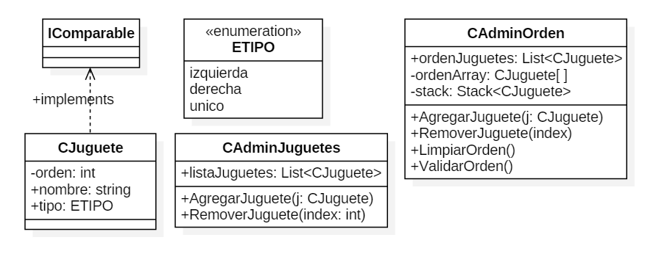

Lecciones Aprendidas

Este ejercicio definitivamente reforzó el conocimiento y la aplicación de las estructuras de datos como la lista, el stack, el arreglo. Aprendimos más operaciones que pueden ser realizadas en una lista, como lo es CopyTo(), la cual copia la lista a un arreglo. Ahora también identifico más fácilmente las ventajas y facilidades de implementar las interfaces Icomparable y Icomparer.

